 |  |  |  |  |  | G  TG/142/5(proj.4)  ORIGINAL: englisch  DATUM: 2012-08-01
INTERNATIONALER VERBAND ZUM SCHUTZ VON PFLANZENZÜCHTUNGEN
Genf
ENTWURF
 |  | WASSERMELONE  UPOV Code: CTRLS_LAN  (Citrullus lanatus (Thunb.) Matsum. et Nakai) |  | *

RICHTLINIEN
FÜR DIE DURCHFÜHRUNG DER PRÜFUNG
AUF UNTERSCHEIDBARKEIT, HOMOGENITÄT UND BESTÄNDIGKEIT

erstellt von einem Sachverständigen aus den Niederlanden

zu prüfen vom
Erweiterten Redaktionsausschuß auf seiner Sitzung
am 9. und 10. Januar 2013 in Genf

Alternative Namen:*

Botanischer Name | Englisch | Französisch | Deutsch | Spanisch
Citrullus lanatus (Thunb.) Matsum. et Nakai,  Citrullus vulgaris Schrad. | Watermelon | Pastèque | Wassermelone | Sandía

Zweck dieser Richtlinien („Prüfungsrichtlinien“) ist es, die in der Allgemeinen Einführung (Dokument TG/1/3) und deren verbundenen TGP-Dokumenten enthaltenen Grundsätze in detaillierte praktische Anleitung für die harmonisierte Prüfung der Unterscheidbarkeit, der Homogenität und der Beständigkeit (DUS) umzusetzen und insbesondere geeignete Merkmale für die DUS-Prüfung und die Erstellung harmonisierter Sortenbeschreibungen auszuweisen.

VERBUNDENE DOKUMENTE
Diese Prüfungsrichtlinien sind in Verbindung mit der Allgemeinen Einführung und den damit in Verbindung stehenden TGP-Dokumenten zu sehen.
INHALT Seite

1. Anwendung dieser Prüfungsrichtlinien 3
2. Anforderungen an das Vermehrungsmaterial 3
3. Durchführung der Prüfung 3
3.1 Anzahl von Wachstumsperioden 3
3.2 Prüfungsort 3
3.3 Bedingungen für die Durchführung der Prüfung 3
3.4 Gestaltung der Prüfung 3
3.5 Zusätzliche Prüfungen 4
4. Prüfung der Unterscheidbarkeit, Homogenität und Beständigkeit 4
4.1 Unterscheidbarkeit 4
4.2 Homogenität 5
4.3 Beständigkeit 5
5. Gruppierung der Sorten und Organisation der Anbauprüfung 5
6. Einführung in die Merkmalstabelle 6
6.1 Merkmalskategorien 6
6.2 Ausprägungsstufen und entsprechende Noten 6
6.3 Ausprägungstypen 7
6.4 Beispielssorten 7
6.5 Legende 7
7. Table of Characteristics/Tableau des caractères/Merkmalstabelle/Tabla de caracteres 8
8. Erläuterungen zu der Merkmalstabelle 16
8.1 Erläuterungen, die mehrere Merkmale betreffen 16
8.2 Erläuterungen zu einzelnen Merkmalen 16
9. Literatur 31
10. Technischer Fragebogen 33

Anwendung dieser Prüfungsrichtlinien

Diese Prüfungsrichtlinien gelten für alle Sorten von Citrullus lanatus (Thunb.) Matsum. et Nakai.

Anforderungen an das Vermehrungsmaterial

2.1 Die zuständigen Behörden bestimmen, wann, wohin und in welcher Menge und Beschaffenheit das für die Prüfung der Sorte erforderliche Vermehrungsmaterial zu liefern ist. Anmelder, die Material von außerhalb des Staates, in dem die Prüfung vorgenommen wird, einreichen, müssen sicherstellen, daß alle Zollvorschriften und phytosanitären Anforderungen erfüllt sind.

2.2 Das Vermehrungsmaterial ist in Form von Samen einzureichen.

2.3 Die vom Anmelder einzusendende Mindestmenge an Vermehrungsmaterial sollte betragen:

1 200 Samen.

Das Saatgut sollte die von der zuständigen Behörde vorgeschriebenen Mindestanforderungen an die Keimfähigkeit, die Sortenechtheit und analytische Reinheit, die Gesundheit und den Feuchtigkeitsgehalt erfüllen.

2.4 Das eingesandte Vermehrungsmaterial sollte sichtbar gesund sein, keine Wuchsmängel aufweisen und nicht von wichtigen Krankheiten oder Schädlingen befallen sein.

2.5 Das Vermehrungsmaterial darf keiner Behandlung unterzogen worden sein, die die Ausprägung der Merkmale der Sorte beeinflussen würde, es sei denn, daß die zuständigen Behörden eine solche Behandlung gestatten oder vorschreiben. Wenn es behandelt worden ist, müssen die Einzelheiten der Behandlung angegeben werden.

Durchführung der Prüfung

3.1 Anzahl von Wachstumsperioden

Die Mindestprüfungsdauer sollte in der Regel zwei unabhängige Wachstumsperioden betragen.

3.2 Prüfungsort

Die Prüfungen werden in der Regel an einem Ort durchgeführt. Für den Fall, daß die Prüfungen an mehr als einem Ort durchgeführt werden, wird in Dokument TGP/9, „Prüfung der Unterscheidbarkeit“, Anleitung gegeben.

3.3 Bedingungen für die Durchführung der Prüfung

Die Prüfungen sollten unter Bedingungen durchgeführt werden, die eine für die Ausprägung der maßgebenden Merkmale der Sorte und für die Durchführung der Prüfung zufriedenstellende Pflanzenentwicklung sicherstellen.

3.4 Gestaltung der Prüfung

3.4.1 Jede Prüfung sollte so gestaltet werden, daß sie insgesamt mindestens 20 Pflanzen umfaßt, die auf mindestens zwei Wiederholungen aufgeteilt werden sollten.“

3.4.2 Die Prüfung sollte so gestaltet werden, daß den Beständen die für Messungen und Zählungen benötigten Pflanzen oder Pflanzenteile entnommen werden können, ohne daß dadurch die Beobachtungen, die bis zum Abschluß der Wachstumsperiode durchzuführen sind, beeinträchtigt werden.

3.4.3 Für die Befruchtung und den Fruchtansatz triploider Sorten ist es notwendig, sie zwischen diploide Sorten in einer Prüfungsanlage zu pflanzen, so dass sich die diploiden Bestäuberpflanzen in der Nähe der triploiden Pflanzen befinden. Der Mindestprozentsatz an diploiden Pflanzen sollte nicht weniger als 30% betragen. Wenn Bestäuber (z.B. Bienen, Hummeln) eingesetzt werden, ist möglicherweise ein kleinerer Prozentsatz von Bestäuberpflanzen notwendig sein.

3.5 Zusätzliche Prüfungen

Zusätzliche Prüfungen für die Prüfung maßgebender Merkmale können durchgeführt werden.

Prüfung der Unterscheidbarkeit, Homogenität und Beständigkeit

4.1 Unterscheidbarkeit

4.1.1 Allgemeine Empfehlungen

Es ist für Benutzer dieser Prüfungsrichtlinien besonders wichtig, die Allgemeine Einführung zu konsultieren, bevor sie Entscheidungen bezüglich der Unterscheidbarkeit treffen. Folgende Punkte werden jedoch zur ausführlicheren Darlegung oder zur Betonung in diesen Prüfungsrichtlinien aufgeführt.

4.1.2 Stabile Unterschiede

Die zwischen Sorten erfaßten Unterschiede können so deutlich sein, daß nicht mehr als eine Wachstumsperiode notwendig ist. Außerdem ist der Umwelteinfluß unter bestimmten Umständen nicht so stark, daß mehr als eine Wachstumsperiode erforderlich ist, um sicher zu sein, daß die zwischen Sorten beobachteten Unterschiede hinreichend stabil sind. Ein Mittel zur Sicherstellung dessen, daß ein Unterschied bei einem Merkmal, das in einem Anbauversuch erfaßt wird, hinreichend stabil ist, ist die Prüfung des Merkmals in mindestens zwei unabhängigen Wachstumsperioden.

4.1.3 Deutliche Unterschiede

Die Bestimmung dessen, ob ein Unterschied zwischen zwei Sorten deutlich ist, hängt von vielen Faktoren ab und sollte insbesondere den Ausprägungstyp des geprüften Merkmals berücksichtigen, d. h., ob es qualitativ, quantitativ oder pseudoqualitativ ausgeprägt ist. Daher ist es wichtig, daß die Benutzer dieser Prüfungsrichtlinien mit den Empfehlungen in der Allgemeinen Einführung vertraut sind, bevor sie Entscheidungen bezüglich der Unterscheidbarkeit treffen.

4.1.4 Anzahl der zu prüfenden Pflanzen / Pflanzenteile

Sofern nicht anders angegeben, sollten zur Prüfung der Unterscheidbarkeit alle Erfassungen an Einzelpflanzen an 10 Pflanzen oder Teilen von 10 Pflanzen und alle übrigen Erfassungen an allen Pflanzen in der Prüfung erfolgen, wobei etwaige Abweicherpflanzen außer Acht gelassen werden.

4.1.5 Erfassungsmethode

Die für die Erfassung des Merkmals empfohlene Methode ist durch folgende Kennzeichnung in der zweiten Spalte der Merkmalstabelle angegeben (vgl. Dokument TGP/9 “Prüfung der Unterscheidbarkeit”, Abschnitt 4 “Beobachtung der Merkmale”):

MG: einmalige Messung einer Gruppe von Pflanzen oder Pflanzenteilen

MS: Messung einer Anzahl von Einzelpflanzen oder Pflanzenteilen

VG: visuelle Erfassung durch einmalige Beobachtung einer Gruppe von Pflanzen oder Pflanzenteilen

VS: visuelle Erfassung durch Beobachtung einer Anzahl von Einzelpflanzen oder Pflanzenteilen

Art der Beobachtung: visuell (V) oder Messung (M)

Die „visuelle“ Beobachtung (V) beruht auf der Beurteilung des Sachverständigen. Im Sinne dieses Dokuments bezieht sich die „visuelle“ Beobachtung auf die sensorische Beobachtung durch die Sachverständigen und umfasst daher auch Geruchs-, Geschmacks- und Tastsinn. Die visuelle Beobachtung umfasst auch Beobachtungen, bei denen der Sachverständige Vergleichsmaßstäbe (z. B. Diagramme, Beispielssorten, Seite-an-Seite-Vergleich) oder nichtlineare graphische Darstellung (z. B. Farbkarten) benutzt. Die Messung (M) ist eine objektive Beobachtung, die an einer kalibrierten, linearen Skala erfolgt, z. B. unter Verwendung eines Lineals, einer Waage, eines Kolorimeters, von Daten, Zählungen usw.

Art der Aufzeichnung: für eine Gruppe von Pflanzen (G) oder für individuelle Einzelpflanzen (S)

Zum Zwecke der Unterscheidbarkeit können die Beobachtungen als einzelner Wert für eine Gruppe von Pflanzen oder Pflanzenteilen (G) oder mit Werten für eine Anzahl individueller Einzelpflanzen oder Pflanzenteile (S) erfasst werden. In den meisten Fällen ergibt „G“ einen einzelnen Erfassungswert je Sorte, und es ist nicht möglich oder notwendig, in einer Einzelpflanzenanalyse statistische Verfahren für die Prüfung der Unterscheidbarkeit anzuwenden.

Ist in der Merkmalstabelle mehr als eine Erfassungsmethode angegeben (z. B. VG/MG), so wird in Dokument TGP/9, Abschnitt 4.2, Anleitung zur Wahl einer geeigneten Methode gegeben.

4.2 Homogenität

4.2.1 Es ist für Benutzer dieser Prüfungsrichtlinien besonders wichtig, die Allgemeine Einführung zu konsultieren, bevor sie Entscheidungen bezüglich der Homogenität treffen. Folgende Punkte werden jedoch zur ausführlicheren Darlegung oder zur Betonung in diesen Prüfungsrichtlinien aufgeführt.

a) Fremdbefruchtende Sorten

4.2.2 Die Bestimmung der Homogenität für fremdbefruchtende Sorten sollte entsprechend den Empfehlungen der Allgemeinen Einführung für fremdbefruchtende Sorten erfolgen.

b) Hybridsorten und Inzuchtlinien

4.2.3 Für die Bestimmung der Homogenität von Hybridsorten und Inzuchtlinien sollte ein Populationsstandard von 2% mit einer Akzeptanzwahrscheinlichkeit von mindestens 95% angewandt werden. Bei einer Probengröße von 20 Pflanzen ist die höchste zulässige Anzahl von Abweichern 2.

4.3 Beständigkeit

4.3.1 In der Praxis ist es nicht üblich, Prüfungen auf Beständigkeit durchzuführen, deren Ergebnisse ebenso sicher sind wie die der Unterscheidbarkeits- und der Homogenitätsprüfung. Die Erfahrung hat jedoch gezeigt, daß eine Sorte im Falle zahlreicher Sortentypen auch als beständig angesehen werden kann, wenn nachgewiesen wurde, daß sie homogen ist.

4.3.2 Nach Bedarf oder im Zweifelsfall kann die Beständigkeit weiter geprüft werden, indem ein neues Saatgutmuster geprüft wird, um sicherzustellen, daß es dieselben Merkmalsausprägungen wie das ursprünglich eingesandte Material aufweist.

Gruppierung der Sorten und Organisation der Anbauprüfung

5.1 Die Auswahl allgemein bekannter Sorten, die im Anbauversuch mit der Kandidatensorte angebaut werden sollen, und die Art und Weise der Aufteilung dieser Sorten in Gruppen zur Erleichterung der Unterscheidbarkeitsprüfung werden durch die Verwendung von Gruppierungsmerkmalen unterstützt.

5.2 Gruppierungsmerkmale sind Merkmale, deren dokumentierte Ausprägungsstufen, selbst wenn sie an verschiedenen Orten erfaßt wurden, einzeln oder in Kombination mit anderen derartigen Merkmalen verwendet werden können: a) für die Selektion allgemein bekannter Sorten, die von der Anbauprüfung zur Prüfung der Unterscheidbarkeit, ausgeschlossen werden können, und b) um die Anbauprüfung so zu organisieren, daß ähnliche Sorten gruppiert werden.

5.3 Folgende Merkmale wurden als nützliche Gruppierungsmerkmale vereinbart:

a) Ploidie (Merkmal 1)
b) Frucht: Gewicht (Merkmal 11)
c) Frucht: Form im Längsschnitt (Merkmal 12)
d) Frucht: Grundfarbe der Schale (Merkmal 16)
e) Frucht: Breite der Streifen (Merkmal 19)
f) Frucht: Rand der Streifen (Merkmal 22)
g) Frucht: Hauptfarbe des Fleisches (Merkmal 28)
h) Nur diploide und tetraploide Sorten: Samen: Länge (Merkmal 31)
i) Nur diploide und tetraploide Sorten: Samen: Grundfarbe der Samenschale (Merkmal 33)

5.4 Anleitung für die Verwendung von Gruppierungsmerkmalen im Prozeß der Unterscheidbarkeitsprüfung wird in der Allgemeinen Einführung und in Dokument TGP/9 „Prüfung der Unterscheidbarkeit“ gegeben.

Einführung in die Merkmalstabelle

6.1 Merkmalskategorien

6.1.1 Standardmerkmale in den Prüfungsrichtlinien

Standardmerkmale in den Prüfungsrichtlinien sind Merkmale, die von der UPOV für die DUS-Prüfung akzeptiert wurden und aus denen die Verbandsmitglieder jene auswählen können, die für ihre besonderen Bedingungen geeignet sind.

6.1.2 Merkmale mit Sternchen

Merkmale mit Sternchen (mit * gekennzeichnet) sind jene in den Prüfungsrichtlinien enthaltenen Merkmale, die für die internationale Harmonisierung der Sortenbeschreibung von Bedeutung sind. Sie sollten stets von allen Verbandsmitgliedern auf DUS geprüft und in die Sortenbeschreibung aufgenommen werden, sofern die Ausprägungsstufe eines vorausgehenden Merkmals oder regionale Umweltbedingungen dies nicht ausschließen.

6.2 Ausprägungsstufen und entsprechende Noten

6.2.1 Für jedes Merkmal werden Ausprägungsstufen angegeben, um das Merkmal zu definieren und die Beschreibungen zu harmonisieren. Um die Erfassung der Daten zu erleichtern und die Beschreibung zu erstellen und auszutauschen, wird jeder Ausprägungsstufe eine entsprechende Zahlennote zugewiesen.

6.2.2 Bei qualitativen und pseudoqualitativen Merkmalen (vgl. Kapitel 6.3) sind alle relevanten Ausprägungsstufen für das Merkmal dargestellt. Bei quantitativen Merkmalen mit fünf oder mehr Stufen kann jedoch eine verkürzte Skala verwendet werden, um die Größe der Merkmalstabelle zu vermindern. Bei einem quantitativen Merkmal mit neun Stufen kann die Darstellung der Ausprägungsstufen in den Prüfungsrichtlinien beispielsweise wie folgt abgekürzt werden:

Stufe | Note
klein | 3
mittel | 5
groß | 7

Es ist jedoch anzumerken, daß alle der nachstehenden neun Ausprägungsstufen für die Beschreibung von Sorten existieren und entsprechend verwendet werden sollten:

Stufe | Note
sehr klein | 1
sehr klein bis klein | 2
klein | 3
klein bis mittel | 4
mittel | 5
mittel bis groß | 6
groß | 7
groß bis sehr groß | 8
sehr groß | 9

6.2.3 Weitere Erläuterungen zur Darstellung der Ausprägungsstufen und Noten sind in Dokument TGP/7 „Erstellung von Prüfungsrichtlinien“ zu finden.

6.3 Ausprägungstypen

Eine Erläuterung der Ausprägungstypen der Merkmale (qualitativ, quantitativ und pseudoqualitativ) ist in der Allgemeinen Einführung enthalten.

6.4 Beispielssorten

Gegebenenfalls werden in den Prüfungsrichtlinien Beispielssorten angegeben, um die Ausprägungsstufen eines Merkmals zu verdeutlichen.

6.5 Legende

(*) Merkmal mit Sternchen – vgl. Kapitel 6.1.2

QL Qualitatives Merkmal – vgl. Kapitel 6.3
QN Quantitatives Merkmal – vgl. Kapitel 6.3
PQ Pseudoqualitatives Merkmal – vgl. Kapitel 6.3

MG, MS, VG, VS – vgl. Kapitel 4.1.5

(a)-(d) Vgl. Erläuterungen zu der Merkmalstabelle in Kapitel 8.1

(+) Vgl. Erläuterungen zu der Merkmalstabelle in Kapitel 8.2.

Table of Characteristics/Tableau des caractères/Merkmalstabelle/Tabla de caracteres

 |  | English | français | deutsch | español | Example Varieties  Exemples  Beispielssorten  Variedades ejemplo | Note/  Nota
1  (*)  (+) | VG | Ploidy | Ploïdie | Ploidie | Ploidía
QL |  | diploid | diploïde | diploid | diploide | SP 4, Sugar Baby, Yamato 3 | 2
 |  | triploid | triploïde | triploid | triploide | Boston, TRIX 313 | 3
 |  | tetraploid | tétraploïde | tetraploid | tetraploide |  | 4
2 | MS/  VG | Cotyledon: size | Cotylédon : taille | Keimblatt: Größe | Cotiledón: tamaño
QN | (a) | small | petit | klein | pequeño | Crimson Glory, Kanro, Rapid | 3
 |  | medium | moyen | mittel | medio | Crisby, Granit, Panni, Yamato 3 | 5
 |  | large | grand | groß | grande | Farao, Kurobe,  Royal flesh hybrid | 7
3  (+) | VG | Cotyledon: shape | Cotylédon : forme | Keimblatt: Form | Cotiledón: forma
QN | (a) | narrow elliptic | elliptique étroit | schmal elliptisch | elíptica estrecha | Kahô | 1
 |  | medium elliptic | elliptique moyen | mittel elliptisch | elíptica media | Crimson Sweet, Farao, Napsugár, Yamato 3, | 2
 |  | broad elliptic | elliptique large | breit elliptisch | elíptica ancha | Kanro | 3
4 | VG | Cotyledon: intensity of green color | Cotylédon : intensité de la couleur verte | Keimblatt: Intensität der grünen Farbe | Cotiledón: intensidad del color verde
QN | (a) | light | faible | hell | claro | À graine rouge à confire à chair verte, Shin Kurobe 7 | 1
 |  | medium | moyenne | mittel | medio | Jenny, Yamato 3 | 3
 |  | dark | forte | dunkel | oscuro | Boston, Kahô, SP 4 | 5
5 | VG | Leaf blade: size | Limbe : taille | Blattspreite: Größe | Limbo: tamaño
QN | (b) | small | petite | klein | pequeño | SP 1, SP 4 | 1
 |  | medium | moyenne | mittel | medio | Sugar Baby | 3
 |  | large | grande | groß | grande | Topgun | 5
6  (+) | VG/ MS | Leaf blade: ratio length/width | Limbe : rapport longueur/largeur | Blattspreite: Verhältnis Länge/Breite | Limbo: relación longitud/anchura
QN | (b) | slightly elongated | légèrement allongé | leicht länglich | ligeramente alargado | Kanro | 1
 |  | moderately elongated | moyennement allongé | mäßig länglich | moderadamente alargado | Sugar Baby, Yamato 3 | 2
 |  | strongly elongated | très allongé | sehr länglich | muy alargado | Kurobe | 3
7 | VG | Leaf blade: color | Limbe : couleur | Blattspreite: Farbe | Limbo: color
PQ | (b) | yellowish green | vert jaune | gelblichgrün | verde amarillento | Baby Fun, Okan | 1
 |  | green | vert | grün | verde | Crimson Sweet, Yamato 3 | 2
 |  | greyish green | vert grisâtre | gräulichgrün | verde grisáceo | Sugar Baby | 3
 |  | bluish green | vert bleuâtre | bläulichgrün | verde azulado | SP 4 | 4
8  (*)  (+) | VG | Leaf blade: degree of lobing | Limbe : degré de la découpure du bord | Blattspreite: Stärke der Lappung | Limbo: grado de lobulado
QN | (b) | absent or very weak | absente ou très faible | fehlend oder sehr gering | ausente o muy débil | Sunshade | 1
 |  | weak | faible | gering | débil | Estrella, Karistan | 3
 |  | medium | moyenne | mittel | medio | Crimson Sweet, Crisby | 5
 |  | strong | forte | stark | fuerte | Cadans | 7
 |  | very strong | très forte | sehr stark | muy fuerte | SP 1 | 9
9 | VG | Leaf blade: blistering | Limbe : clôqure | Blattspreite: Blasigkeit | Limbo: abullonado
QN | (b) | weak | faible | gering | débil | Tabata, Estel | 1
 |  | medium | moyenne | mittel | medio | Yamato 3 | 2
 |  | strong | forte | stark | fuerte | Klondike Striped II, Sakura | 3
10  (+) | VG | Leaf blade: color of veins | Limbe : couleur des nervures | Blattspreite: Farbe der Adern | Limbo: color de los nervios
QL | (b) | green | vert | grün | verde | Asahiyamato | 1
 |  | yellow | jaune | gelb | amarillo | Taiyô | 2
11  (*) | MG/ MS | Fruit: weight | Fruit : poids | Frucht: Gewicht | Fruto: peso
QN | (c) | very low | très petit | sehr gering | muy pequeño | Monaco,  New Hampshire Midget | 1
 |  | very low to low | très petit à petit | sehr gering bis gering | muy pequeño a pequeño | Mini, Petite Perfection | 2
 |  | low | petit | gering | pequeño | Angela | 3
 |  | low to medium | petit à moyen | gering bis mittel | pequeño a medio | Pasion, Sugar Baby | 4
 |  | medium | moyen | mittel | medio | Boston | 5
 |  | medium to high | moyen à grand | mittel bis hoch | medio a grande | Crimson Sweet, Panonia | 6
 |  | high | grand | hoch | grande | Fabiola | 7
 |  | high to very high | grand à très grand | hoch bis sehr hoch | grande a muy grande | Jubilee | 8
 |  | very high | très grand | sehr hoch | muy grande | Carolina Cross,  Cobb’s Gem,  Florida Giant | 9
12  (*)  (+) | VG | Fruit: shape in longitudinal section | Fruit : forme en section longitudinale | Frucht: Form im Längsschnitt | Fruto: forma en sección longitudinal
QN | (c) | circular | circulaire | kreisförmig | circular | Camilla, Kanro | 1
 |  | broad elliptic | elliptique large | breit elliptisch | elíptica ancha | Fumin, Gray Belle,  Yellow Baby, Zorba | 2
 |  | medium elliptic | elliptique moyen | mittel elliptisch | elíptica media | Congo, Kurobe, Picnic | 3
 |  | narrow elliptic | elliptique étroit | schmal elliptisch | elíptica estrecha | Allsweet,  Charleston Gray | 4
13  (+) | VG | Fruit: depression at base | Fruit : dépression à la base | Frucht: Vertiefung an der Basis | Fruto: depresión de la base
QN | (c) | absent or very shallow | absente ou très peu profonde | fehlend oder sehr flach | ausente o muy poco profunda |  | 1
 |  | shallow | peu profonde | flach | poco profunda | Kahô, Yellow Baby | 2
 |  | medium | moyenne | mittel | media | Triple Sweet, Yamato 3 | 3
 |  | deep | profonde | tief | profunda | À graine rouge à confire à chair verte, Kanro | 4
 |  | very deep | très profonde | sehr tief | muy profunda |  | 5
14  (+) | VG | Fruit: shape of apical part | Fruit : forme de la partie apicale | Frucht: Form des apikalen Teils | Fruto: forma de la zona apical
PQ | (c) | truncate | tronquée | abgestumpft | truncada | Cream Sinka, Kanro | 1
 |  | truncate to rounded | tronquée à arrondie | abgestumpft bis abgerundet | truncada a redondeada |  | 2
 |  | rounded | arrondie | abgerundet | redondeada | Glory, Sugar Baby, Toro, Yamato 3 | 3
 |  | rounded to conical | arrondie à conique | abgerundet bis kegelförmig | redondeada a cónica |  | 4
 |  | conical | conique | kegelförmig | cónica | Kahô | 5
15  (+) | VG | Fruit: depression at apex | Fruit : cuvette pistillaire | Frucht: Vertiefung an der Spitze | Fruto: depresión del ápice
QN | (c) | absent or very shallow | absente ou très peu profonde | fehlend oder sehr flach | ausente o muy poco profunda |  | 1
 |  | shallow | peu profonde | flach | poco profunda | Burpee Hybrid, Kahô, Valdoria | 2
 |  | medium | moyenne | mittel | media | Asahi Miyako, Fumin | 3
 |  | deep | profonde | tief | profunda | Cobb’s Gem | 4
 |  | very deep | très profonde | sehr tief | muy profunda |  | 5
16  (*) | VG | Fruit: ground color of skin | Fruit : couleur de fond de l’épiderme | Frucht: Grundfarbe der Schale | Fruto: color de fondo de la epidermis
PQ | (c) | yellow | jaune | gelb | amarillo | Taiyô | 1
 |  | very light green | vert très clair | sehr hellgrün | verde muy claro | Ipanema | 2
 |  | very light green to light green | vert très clair à vert clair | sehr hellgrün bis hellgrün | verde muy claro a verde claro | Napsugar | 3
 |  | light green | vert clair | hellgrün | verde claro | Tigre | 4
 |  | light green to medium green | vert clair à vert moyen | hellgrün bis mittelgrün | verde claro a verde medio | Pepsin | 5
 |  | medium green | vert moyen | mittelgrün | verde medio | Ovation, Talete | 6
 |  | medium green to dark green | vert moyen à vert foncé | mittelgrün bis dunkelgrün | verde medio a verde oscuro | Odem, Resistant,  Sweet Marvel | 7
 |  | dark green | vert foncé | dunkelgrün | verde oscuro | Sugar Baby | 8
 |  | dark green to very dark green | vert foncé à vert très foncé | dunkelgrün bis sehr dunkelgrün | verde oscuro a verde muy oscuro | Augusta, Rocio | 9
 |  | very dark green | vert très foncé | sehr dunkelgrün | verde muy oscuro |  | 10
17  (+) | VG | Fruit: conspicuousness of veining | Fruit : netteté de la veinure | Frucht: Ausprägung der Aderung | Fruto: visibilidad de la nervadura
QN | (c) | inconspicuous or very weakly conspicuous | absente ou très peu nette | undeutlich oder etwas deutlich | no visible o muy poco visible | Napsugar | 1
 |  | weak | faible | gering | débil |  | 2
 |  | medium | moyenne | mittel | media | Crimson Sweet | 3
 |  | strong | forte | stark | fuerte | Trix Palomar | 4
 |  | very strong | très forte | sehr stark | muy fuerte |  | 5
18  (*)  (+) | VG | Fruit: pattern of stripes | Fruit : répartition des stries | Frucht: Muster der Streifen | Fruto: distribución de las rayas
PQ | (c) | only one colored | monocolore seulement | nur einfarbig | de un solo color | Congo | 1
 |  | one colored and veins | monocolore et nervures | einfarbig und Adern | de un color y con nervios | Trix Palomar | 2
 |  | one colored, veins and marbled | monocolore, nervures et marbré | einfarbig, Adern und marmoriert | de un color, con nervios y jaspeadas | Boston | 3
 |  | one colored and marbled | monocolore et marbré | einfarbig und marmoriert | de un color y jaspeadas | Jenny | 4
 |  | two colored, veins and marbled | bicolore, nervures et marbré | zweifarbig, Adern und marmoriert | de dos colores, con nervios y jaspeadas | Crisby | 5
 |  | only veins | nervures seulement | nur Adern | sólo con nervios |  | 6
19  (*)  (+) | VG | Fruit: width of stripes | Fruit : largeur des stries | Frucht: Breite der Streifen | Fruto: anchura de las rayas
QN | (c) | very narrow | très étroites | sehr schmal | muy estrechas | SP 4, Tiny Orchid | 1
 |  | narrow | étroites | schmal | estrechas | Boston | 3
 |  | medium | moyennes | mittel | medias | Crimson Sweet | 5
 |  | broad | larges | breit | anchas | Sangria | 7
 |  | very broad | très larges | sehr breit | muy anchas | All Sweet | 9
20  (+) | VG | Fruit: main color of stripes | Fruit : couleur principale des stries | Frucht: Hauptfarbe der Streifen | Fruto: color principal de las rayas
PQ | (c) | yellow | jaune | gelb | amarillo |  | 1
 |  | very light green | vert très clair | sehr hellgrün | verde muy claro |  | 2
 |  | light green | vert clair | hellgrün | verde claro |  | 3
 |  | medium green | vert moyen | mittelgrün | verde medio |  | 4
 |  | dark green | vert foncé | dunkelgrün | verde oscuro |  | 5
 |  | very dark green | vert très foncé | sehr dunkelgrün | verde muy oscuro |  | 6
21  (*)  (+) | VG | Fruit: conspicuousness of stripes | Fruit : netteté des stries | Frucht: Ausprägung der Streifen | Fruto: visibilidad de las rayas
QN | (c) | inconspicuous or very weakly conspicuous | absente ou très peu nette | undeutlich oder etwas deutlich | no visibles o muy poco visibles | Augusta | 1
 |  | weak | faible | schwach | débil | Odem | 2
 |  | medium | moyenne | mittel | media | Trix Palomar | 3
 |  | strong | forte | stark | fuerte | Jenny | 4
 |  | very strong | très forte | sehr stark | muy fuerte | A graine rouge à confire à chaire verte | 5
22  (*)  (+) | VG | Fruit: margin of stripes | Fruit : bord des stries | Frucht: Rand der Streifen | Fruto: borde de las rayas
QN | (c) | diffuse | diffus | diffus | difuso | Crimson Glory, Crisby | 1
 |  | medium | moyen | mittel | medio | Crimson Sweet | 2
 |  | sharp | net | klar abgegrenzt | definido | Jenny, Jubilee | 3
23  (+) | VG | Fruit: size of insertion of peduncle | Fruit : taille de l’insertion du pédoncule | Frucht: Größe des Stielansatzes | Fruto: tamaño de la inserción del pedúnculo
QN | (c) | small | petite | klein | pequeño | Charleston Gray,  Sugar Bush | 3
 |  | medium | moyenne | mittel | medio | Fumin, Picnic | 5
 |  | large | grande | groß | grande | Dixie Queen, Kanro | 7
24  (+) | VG | Fruit: size of pistil scar | Fruit : taille de l’attache pistillaire | Frucht: Größe der Griffelnarbe | Fruto: tamaño de la cicatriz del pistilo
QN | (c) | small | petite | klein | pequeña | Charleston Gray, Daisen | 3
 |  | medium | moyenne | mittel | media | Yamato 3 | 5
 |  | large | grande | groß | grande | Kanro, Trix Palomar | 7
25  (+) | VG | Fruit: degree of grooving | Fruit : degré de la cannelure | Frucht: Grad der Riefung | Fruto: grado de acanalado
QN | (c) | absent or very weak | absente ou très faible | fehlend oder sehr gering | ausente o muy débil | Sugar Baby | 1
 |  | weak | faible | gering | débil | Augusta, Kanro, Rapid | 2
 |  | medium | moyenne | mittel | medio | Asahi, Bego, Miyako | 3
 |  | strong | forte | stark | fuerte | Marsowszky, Napsugár, Panni | 4
26  (+) | VG | Fruit: waxy layer | Fruit : film brillant | Frucht: Wachsschicht | Fruto: capa cerosa
QN | (c) | absent or very weak | absent ou très faible | fehlend oder sehr schwach | ausente o muy débil | Betica | 1
 |  | medium | moyen | mittel | media | Sugar Baby | 3
 |  | very strong | très fort | sehr stark | muy fuerte | Red Star, Romanza | 5
27  (*)  (+) | VG/ MS | Fruit: thickness of pericarp | Fruit : épaisseur du péricarpe | Frucht: Dicke des Perikarps | Fruto: espesor del pericarpio
QN | (c) | very thin | très mince | sehr dünn | muy delgado | Bibo, Tiny Orchid, Luciano | 1
 |  | thin | mince | dünn | delgado | À graine rouge à confire à chair verte, Beni-kodama, Jenny, Kahô, Kassai | 3
 |  | medium | moyen | mittel | medio | Panonia, Sugar Baby, Sugar Belle, Yamato 3 | 5
 |  | thick | épais | dick | grueso | Charleston Gray, Crimson Sweet, Kurobe, Triple Sweet, Sunrise | 7
 |  | very thick | très épais | sehr dick | muy grueso | Coles Early, Kholodok | 9
28  (*) | VS | Fruit: main color of flesh | Fruit : couleur principale de la chair | Frucht: Hauptfarbe des Fleisches | Fruto: color principal de la pulpa
PQ | (c) | white | blanche | weiß | blanco | SP 4, SP1,  Yamato Cream 3 | 1
 |  | yellow | jaune | gelb | amarillo | Napsugár,  Yamato Cream 1 | 2
 |  | orange | orange | orange | naranja | Kahô, Tendersweet | 3
 |  | pink | rose | pink | rosa | Sadul | 4
 |  | pinkish red | rouge rosâtre | rosarot | rojo rosado | Bingo, Crimson Sweet | 5
 |  | red | rouge | rot | rojo | Asahiy, Sugar Baby, Topgun | 6
 |  | dark red | rouge foncé | dunkelrot | rojo oscuro | Dixie Lee | 7
29  (+) | VG | Only triploid varieties: Seed coat: size | Variétés triploïdes seulement :  Tégument : taille | Nur triploide Sorten: Samenschale: Größe | Sólo variedades triploides: Tegumento de la semilla: tamaño
QN | (d) | small | petit | klein | pequeño | Petite Perfection | 2
 |  | medium | moyenn | mittel | medio | Boston, Valdoria,  Sweet Sun | 3
 |  | large | grand | groß | grande | Ortal, Tigre, Pasion | 4
30 | VG | Only diploid and tetraploid varieties: Fruit: number of seeds | Variétés diploïdes et tétraploïdes seulement : Fruit : nombre de graines | Nur diploide und tetraploide Sorten: Frucht: Anzahl der Samen | Sólo variedades diploides y tetraploides: Fruto: número de semillas
QN | (d) | none or few | nul ou petit | fehlend oder gering | ausente o bajo | Tanenashi Kôyô | 1
 |  | medium | moyen | mittel | medio | Miyako 3 | 2
 |  | many | grand | groß | alto | Fumin | 3
31  (*)  (+) | VG/ MS | Only diploid and tetraploid varieties: Seed: length | Variétés diploïdes et tétraploïdes seulement : Graine : longueur | Nur diploide und tetraploide Sorten: Samen: Länge | Sólo variedades diploides y tetraploides: Semilla: longitud
QN | (d) | very short | très courte | sehr kurz | muy corta | Kudam | 1
 |  | short | courte | kurz | corta | Panonia, Tabata | 3
 |  | medium | moyenne | mittel | media | Sugar Baby | 5
 |  | long | longue | lang | larga | Charleston Gray, Kurobe | 7
 |  | very long | très longue | sehr lang | muy larga | Malali, Wanli | 9
32 |  | Only diploid and tetraploid varieties: Seed: ratio length/width | Variétés diploïdes et tétraploïdes seulement : Graine : rapport longueur/largeur | Nur diploide und tetraploide Sorten: Samen: Verhältnis Länge/Breite | Sólo variedades diploides y tetraploides: Semilla: relación longitud/anchura
 |  | very small | très petit | sehr klein | muy pequeña | Wanli | 1
 |  | small | petit | klein | pequeña | Klondike | 2
 |  | medium | moyen | mittel | media | Early Star | 3
 |  | large | grand | groß | grande | Nubia | 4
 |  | very large | très grand | sehr groß | muy grande | Green Citron | 5
33  (*)  (+) | VG | Only diploid and tetraploid varieties: Seed: ground color of testa | Variétés diploïdes et tétraploïdes seulement : Graine : couleur de fond du tégument | Nur diploide und tetraploide Sorten: Samen: Grundfarbe der Samenschale | Sólo variedades diploides y tetraploides: Semilla: color de fondo de la testa
PQ | (d) | white | blanc | weiß | blanco | Sanpaku | 1
 |  | cream | crème | cremefarben | crema | Kurobe | 2
 |  | green | vert | grün | verde | A confire allongée à graine verte,  Green Citron | 3
 |  | red | rouge | rot | rojo | A graine rouge à confire à chair verte, Red Citron | 4
 |  | red brown | brun rouge | rotbraun | marrón rojizo | Kahô | 5
 |  | brown | brun | braun | marrón | Otome, Sugar Baby | 6
 |  | black | noir | schwarz | negro | Yamato Cream | 7
34  (+) | VG | Only diploid and tetraploid varieties: Seed: over color of testa | Variétés diploïdes et tétraploïdes seulement : Graine : lavis du tégument | Nur diploide und tetraploide Sorten: Samen: Deckfarbe der Samenschale | Sólo variedades diploides y tetraploides: Semilla: color superior de la testa
QL | (d) | absent | absent | fehlend | ausente | Kahô | 1
 |  | present | présent | vorhanden | presente | Charleston Gray | 9
35  (+) | VG | Only diploid and tetraploid varieties: Seed: area of over color in relation to that of ground color | Variétés diploïdes et tétraploïdes seulement : Graine : surface du lavis par rapport à celle de la couleur de fond | Nur diploide und tetraploide Sorten: Samen: Anteil der Deckfarbe im Vergleich zur Grundfarbe | Sólo variedades diploides y tetraploides: Semilla: área del color superior en relación con el del color de fondo
QN | (d) | very small | très petite | sehr klein | muy pequeña | Estela roja | 1
 |  | small | petite | klein | pequeña | Sugar Baby | 3
 |  | medium | moyenne | mittel | media | Crimson Sweet | 5
 |  | large | grande | groß | grande | Furia | 7
 |  | very large | très grande | sehr groß | muy grande | Starlich | 9
36  (+) | VG | Only diploid and tetraploid varieties: Seed: patches at hilum | Variétés diploïdes et tétraploïdes seulement : Graine : taches sur le hile | Nur diploide und tetraploide Sorten: Samen: Flecken am Nabel | Sólo variedades diploides y tetraploides: Semilla: manchas en el hilo
QN | (d) | absent or very weak | absentes ou très faibles | fehlend oder sehr schwach | ausentes o débil | Daisen, Kahô | 1
 |  | medium | moyennes | mittel | media | Kurobe, Rattle Snake, Yamato 3 | 2
 |  | strong | fortes | stark | fuerte |  | 3
37  (+) | VG | Time of female flowering | Époque de floraison femelle | Zeitpunkt der Blüte der weiblichen Blüte | Época de la floración femenina
QN |  | early | précoce | früh | temprana | Tiny Orchid | 3
 |  | medium | moyenne | mittel | media | Sugar Baby, Yamato 3 | 5
 |  | late | tardive | spät | tardía | Kurobe | 7
38  (+)  QL | VG | Resistance to Fusarium oxysporum f.sp. niveum | Résistance au Fusarium oxysporum f.sp. niveum | Resistenz gegen Fusarium oxysporum f.sp. niveum | Resistencia a Fusarium oxysporum f. sp. niveum
39.1 |  | Race 0 | Pathotype 0 | Pathotyp 0 | Raza 0
 |  | absent | absente | fehlend | ausente | Kahô, Sugar Baby | 1
 |  | present | présente | vorhanden | presente | Calhoun Gray, Charleston Gray | 9
38.2 |  | Race 1 | Pathotype 1 | Pathotyp 1 | Raza 1
 |  | absent | absente | fehlend | ausente | Charleston Gray, Kahô, Sugar Baby | 1
 |  | present | présente | vorhanden | presente | Calhoun Gray | 9
38.3 |  | Race 2 | Pathotype 2 | Pathotyp 2 | Raza 2
 |  | absent | absente | fehlend | ausente | Calhoun Gray, Kahô | 1
 |  | present | présente | vorhanden | presente | PI 296341-FR | 9
39  (+)  QL | VG | Resistance to Colletotrichum orbiculare | Résistance au Colletotrichum orbiculare | Resistenz gegen Colletotrichum orbiculare | Resistencia a Colletotrichum orbiculare
39.1 |  | Race 1 | Pathotype 1 | Pathotyp 1 | Raza 1
 |  | absent | absente | fehlend | ausente | Black Diamond,  Calhoun Gray, Kahô | 1
 |  | present | presente | vorhanden | presente | Charleston Gray, Congo, Jubilee | 9

Erläuterungen zu der Merkmalstabelle

8.1 Erläuterungen, die mehrere Merkmale betreffen

Merkmale, die folgende Kennzeichnung in der zweiten Spalte der Merkmalstabelle haben, sollten wie nachstehend angegeben geprüft werden:

(a) Keimblatt: Alle Erfassungen am Keimblatt sollten an voll entwickelten Keimblättern und vor der Entwicklung des ersten Blattes erfolgen: die Oberfläche ist flach und die Haltung horizontal.

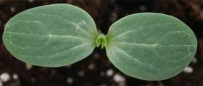

Richtiges Stadium für die Erfassung

(a) Blattspreite: Alle Erfassungen an der Blattspreite sollten an voll entwickelten Blättern an der Hauptranke, vom 10. bis zum 15. Blatt, während des Fruchtansatzes, bevor die Früchte entwickelt sind, erfolgen.

(b) Frucht: Sofern nicht anders angegeben, sollten alle Erfassungen an der Frucht an ersten gut entwickelten, reifen Früchten erfolgen. Im Fall von gestreiften Früchten werden die Streifen durch die dunkelste Farbe definiert.

(c) Samen: Alle Erfassungen am Samen sollten am gut entwickelten, reifen, von der Frucht geernteten Samen erfolgen.

8.2 Erläuterungen zu einzelnen Merkmalen

Zu 1: Ploidie

Der Ploidiegrad kann mittels verschiedener Methoden erfaßt werden:

- Zählen von Chromosomen von Zellen unter dem Mikroskop;
- Zählen der Anzahl von Chloroplasten von stomatalen Schließzellen unter Verwendung einer Blattschale unter dem Mikroskop;
- Durchflußcytometrie.
- Triploide Sorten zeigen eine weißliche Samenschale ohne Embryo.

Zu 3: Keimblatt: Form

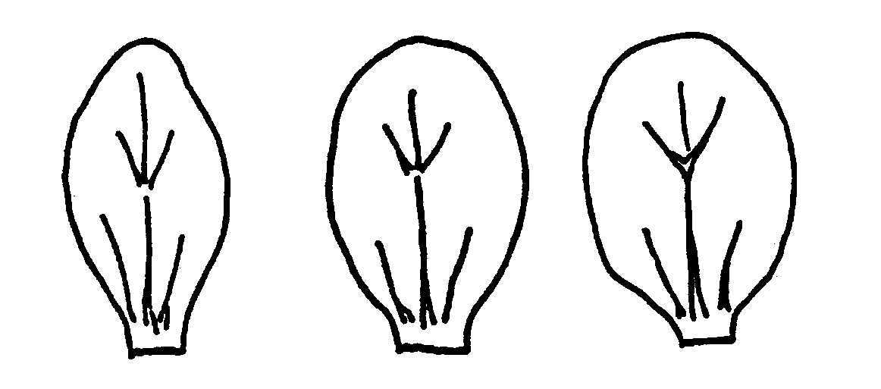

1 | 2 | 3
schmal elliptisch | mittel elliptisch | breit elliptisch

Zu 6: Blattspreite: Verhältnis Länge/Breite

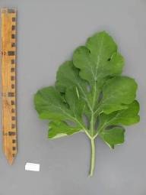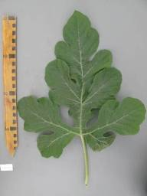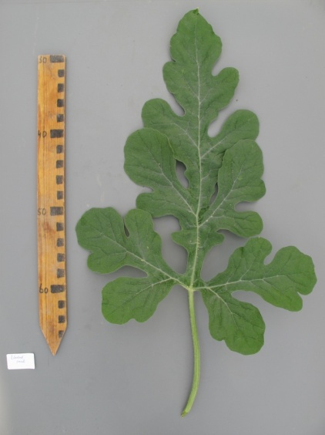
1 | 2 | 3
leicht länglich | mäßig länglich | sehr länglich

Zu 8: Blattspreite: Stärke der Lappung

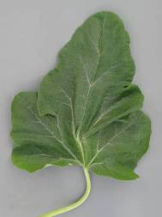 | 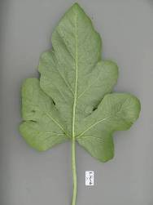 | 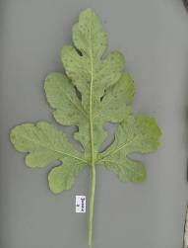
1 | 3 | 5
fehlend oder sehr gering | gering | mittel

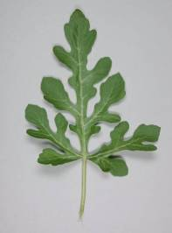 | 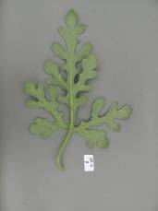
7 | 9
stark | sehr stark

Zu 9: Blattspreite: Blasigkeit

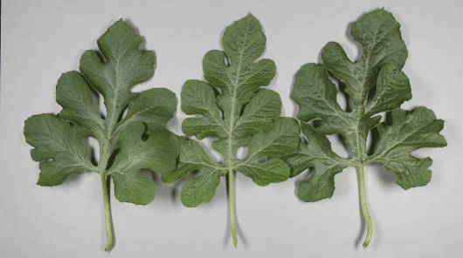

1 | 2 | 3
gering | mittel | stark

Zu 10: Blattspreite: Farbe der Adern

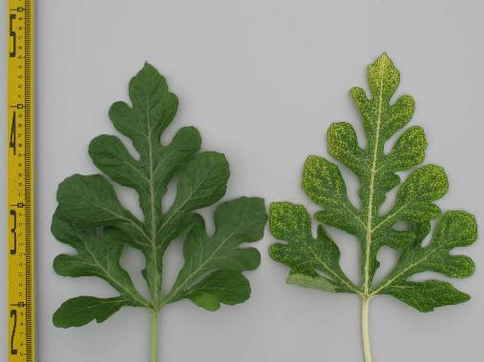
1 | 2
grün | gelb

Zu 12: Frucht: Form im Längsschnitt

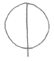 |  |  | 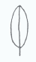
1 | 2 | 3 | 4
kreisförmig | breit elliptisch | mittel elliptisch | schmal elliptisch

Zu 13: Frucht: Vertiefung an der Basis
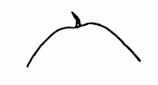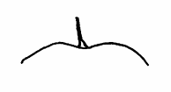
2 | 3 | 4
flach | mittel | tief

Zu 14: Frucht: Form des apikalen Teils

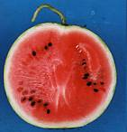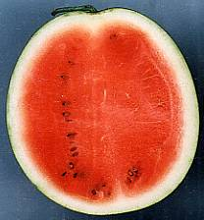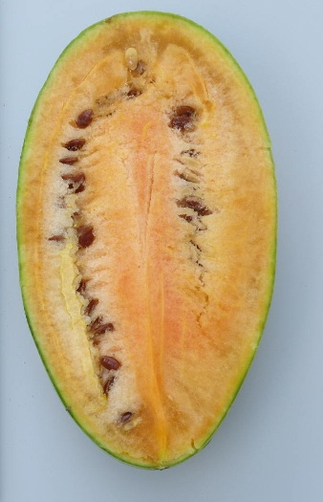
1 | 3 | 5
abgestumpft | abgerundet | kegelförmig

Zu 15: Frucht: Vertiefung an der Spitze

2 | 3 | 4
flach | mittel | tief

Zu 16: Frucht: Grundfarbe der Schale

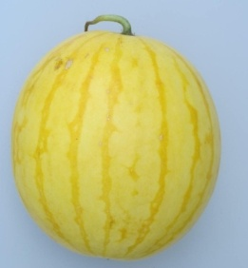
1
gelb

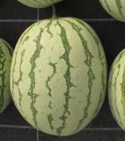 | 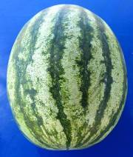 | 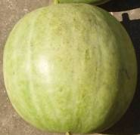
2 | 3 | 4
sehr hellgrün | sehr hellgrün bis hellgrün | hellgrün

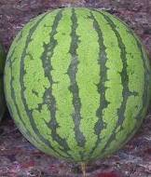 | 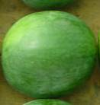 | 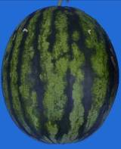
5 | 6 | 7
hellgrün bis mittelgrün | mittelgrün | mittelgrün bis dunkelgrün

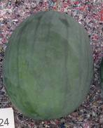 | 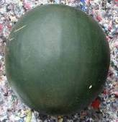 | 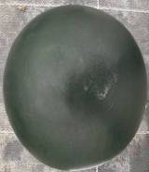
8 | 9 | 10
dunkelgrün | dunkelgrün bis sehr dunkelgrün | sehr dunkelgrün
Zu 17: Frucht: Ausprägung der Aderung

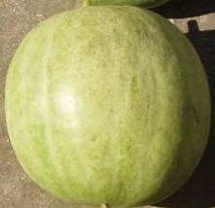 | 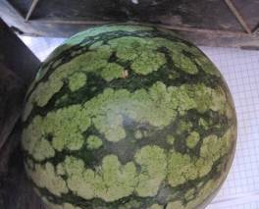
1 | 2
undeutlich oder etwas deutlich | gering

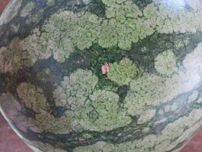 | 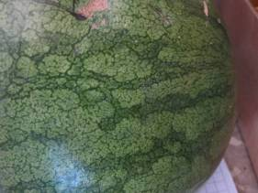
3 | 4
mittel | stark

Zu 18: Frucht: Muster der Streifen

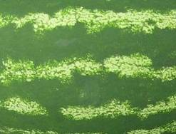 | 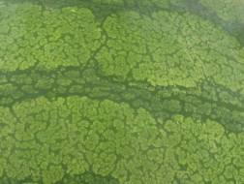
1 | 2
nur einfarbig | einfarbig und Adern

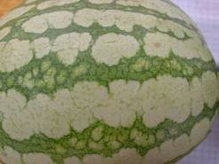 | 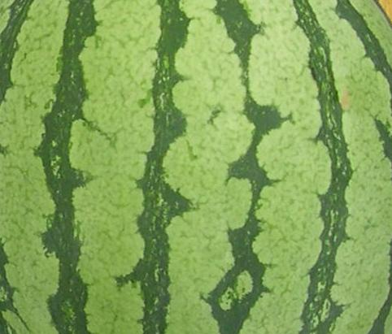
3 | 4
einfarbig, Adern und marmoriert | einfarbig und marmoriert

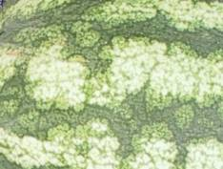 | 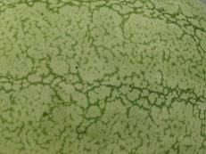
5 | 6
zweifarbig, Adern und marmoriert | nur Adern

Zu 19: Frucht: Breite der Streifen

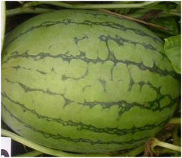 | 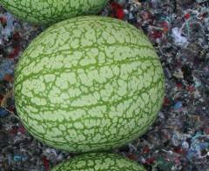 | 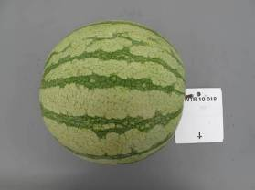
1 |  | 3
sehr schmal |  | schmal

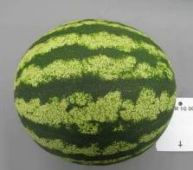 | 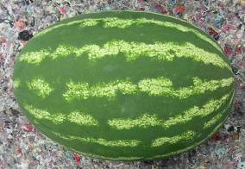
5 | 7
mittel | breit

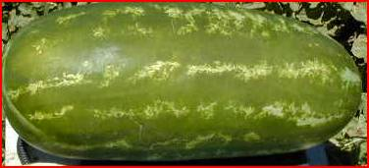
9
sehr breit

Zu 20: Frucht: Hauptfarbe der Streifen

Verwendung der gleichen Skala wie bei der Grundfarbe.

Zu 21: Frucht: Ausprägung der Streifen

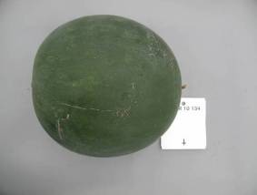 | 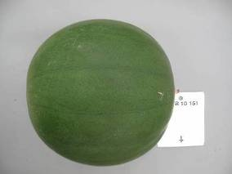
1 | 2
undeutlich oder etwas deutlich | gering

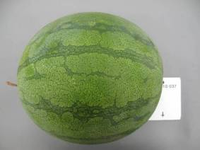 | 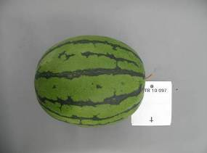
3 | 4
mittel | stark

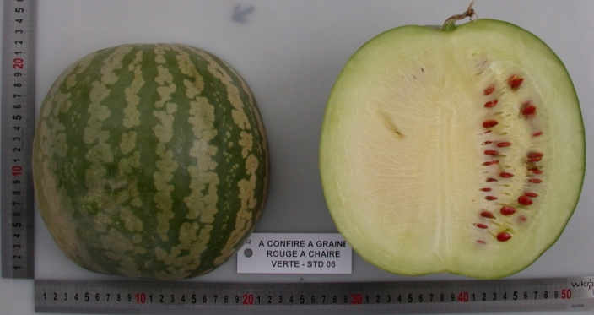
5
sehr stark

Zu 22: Frucht: Rand der Streifen

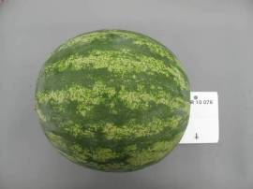 | 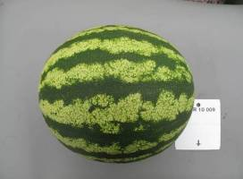
1 | 2
diffus | mittel

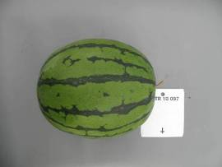
3
klar abgegrenzt

Zu 23: Frucht: Größe des Stielansatzes

Die Größe des Stielansatzes ist absolut und nicht relativ zur Fruchtgröße.

Zu 24: Frucht: Größe der Griffelnarbe

Die Größe der Griffelnarbe ist absolut und nicht relativ zur Fruchtgröße.

Zu 25: Frucht: Grad der Riefung

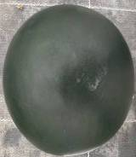 | 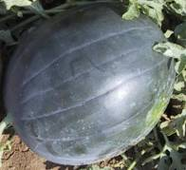
1 | 3
fehlend oder sehr gering | mittel

Zu 26: Frucht: Wachsschicht

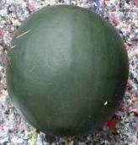 | 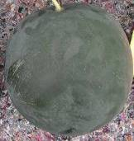 | 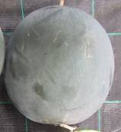
1 | 3 | 5
fehlend oder sehr gering | mittel | sehr stark

Zu 27: Frucht: Dicke des Perikarps

Die Dicke des Perikarps ist absolut und nicht relativ zur Fruchtgröße.

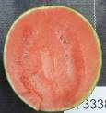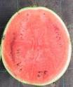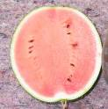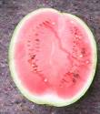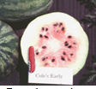
1 | 3 | 5 | 7 | 9
sehr dünn | dünn | mittel | dick | sehr dick

Zu 29: Nur triploide Sorten: Samenschale: Größe

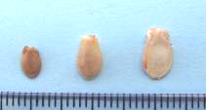
2 | 3 | 4
klein | mittel | groß

Zu 31: Nur diploide und tetraploide Sorten: Samen: Länge

1 | 2 | 3 | 4 | 5 | 6 | 7 | 8 | 9
sehr kurz | sehr kurz bis kurz | kurz | kurz bis mittel | mittel | mittel bis lang | lang | lang bis sehr lang | sehr lang

Zu 33: Nur diploide und tetraploide Sorten: Samen: Grundfarbe der Samenschale

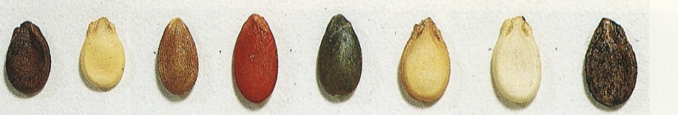 | 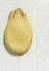 | 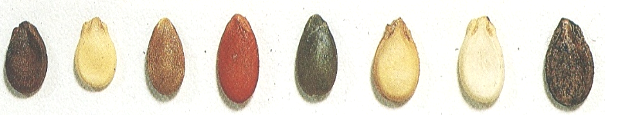 | 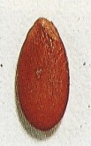 | 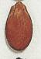 | 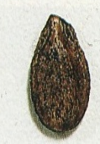 | 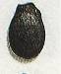
1 | 2 | 3 | 4 | 5 | 6 | 7
weiß | cremefarben | grün | rot | rot-  braun | braun | schwarz

Zu 34: Nur diploide und tetraploide Sorten: Samen: Deckfarbe der Samenschale

1 | 9
fehlend | vorhanden

Zu 35: Nur diploide und tetraploide Sorten: Samen: Anteil der Deckfarbe im Vergleich zur Grundfarbe

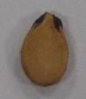 | 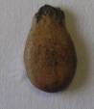 | 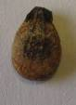 | 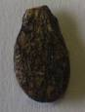 | 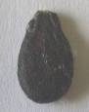
1 | 3 | 5 | 7 | 9
sehr klein | klein | mittel | groß | sehr groß

Zu 36: Nur diploide und tetraploide Sorten: Samen: Flecken am Nabel

 | 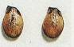 | 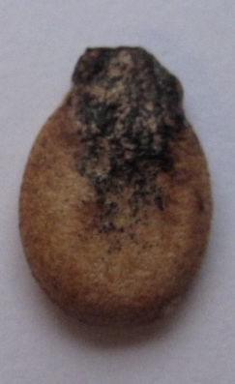
1 | 2 | 3
fehlend oder sehr schwach | mittel | stark

Zu 37: Zeitpunkt der Blüte der weiblichen Blüte

50% Pflanzen mit mindestens einer weiblichen Blüte.

Zu 38: Resistenz gegen Fusarium oxysporum f. sp. niveum

1. Pathogen Fusarium oxysporum f. sp. niveum
2. Quarantänestatus nein
3. Wirtsarten Wassermelone (Citrullus lanatus)
4. Quelle des Inokulums Naktuinbouw
5. Isolat Fon: 0, 1, 2
6. Feststellung Isolatidentität Differenzialsorten
7. Feststellung Pathogenität anfällige Sorten
8. Vermehrung des Inokulums …… PDA oder PSA; Jährliches Erneuern aus eingefrorenem Gutmuster
9. Prüfungsanlage
9.1 Anzahl der Pflanzen pro Genotyp 20
9.2 Anzahl der Wiederholungen 2
9.3 Kontrollsorten Differnzialsorten
 | Fon: 0 | Fon: 1 | Fon: 2
Black Diamond, Kahô | S | S | S
Charleston Gray | R | S | S
Calhoun Gray | R | R | S
P.I. 296341-FR | R | R | R

9.4 Gestaltung der Prüfung Einschließen mindestens der zwei informativsten Differenzialsorten
9.5 Prüfungseinrichtung Gewächshaus oder Klimakammer
9.6 Temperatur Tag 25°C, Nacht 15°C
9.7 Licht > 12 Stunden
9.9 Besondere Maßnahmen wöchentliche Gabe von Flüssigdünger
10. Inokulation
10.1 Vorbereitung des Inokulums Czapek Dox oder PS (Kartoffel und Zucker); belüftete Flüssigkultur bei 28ºC; Filtern durch Doppelgaze
10.2 Quantifizierung des Inokulums 1.3 x 10⁷ Sporen pro ml, bei Bedarf verdünnen
10.3 Pflanzenstadium bei Inokulation 2. bis 3. Blatt erst in der Ausbildung v
10.4 Inokulationsmethode Eintauchen der Wurzeln und der Hypokotylachse für eine Minute in die Inokulationslösung. Danach Auspflanzen der Jungpflanzen in dampfsterilisierten Boden oder Perlite
10.5 Erste Erfassung 7 Tage nach Inokulation
10.6 Zweite Erfassung 14 Tage nach Inokulation
10.7 Abschließende Erfassung 21 Tage nach Inokulation
11. Erfassungen
11.1 Methode visuell, äußerlich
11.2 Erfassungsskala Läsionen größer oder gleich 2 mm groß
11.3 Validierung der Prüfung Standardsorten
12. Auswertung der Daten hinsichtlich der UPOV-Ausprägungsstufen
[1] Läsionen größer oder gleich 2 mm groß
[9] ohne äußerliche Symptome
13. Kritische Kontrollpunkte
Resistente Pflanzen weisen kein oder leicht verzögertes Wachstum auf, jedoch keine inneren oder äußeren Symptome. Vaskulare Bräunung ist das zuverlässigste diagnostische Symptom. Pflanzen mit äußeren Symptomen sollten vaskulare Bräunung aufweisen, ansonsten könnte das Symptom durch Pythium verursacht worden sein.

Zu 39: Resistenz gegen Colletotrichum orbiculare

1. Pathogen Colletotrichum orbiculare (Brennfleckenkrankheit)
2. Quarantänestatus nein
3. Wirtsarten Citrullus lanatus (Wassermelone)
4. Quelle des Inokulums Akademische Forschung
5. Isolat Co: 1
6. Feststellung der Isolatidentität an Differenzialsorten
7. Feststellung der Pathogenität an anfälligen Sorten
8. Vermehrung des Inokulums
8.1 Vermehrungsmedium ………… PSA, Jährliches Erneuern aus eingefrorenem Gutmuster
9.1 Anzahl der Pflanzen pro Genotyp 20
9.2 Anzahl der Wiederholungen 2
9.3 Kontrollsorten Differenzialsorten: Calhoun Gray anfällig,
Charleston Gray resistent
9.4 Gestaltung der Prüfung Einschließen mindestens der informativsten Differenzialsorten
9.5 Prüfungseinrichtung Gewächshaus oder Klimakammer
9.6 Temperatur Tag 25°C, Nacht 16°C
9.7 Licht >12 Stunden
9.9 Besondere Maßnahmen Inokulierte Pflanzen sollten für 48 Stunden in einem dunklen,
feuchten Raum mit 100%iger Feuchtigkeit bei 25°C aufbewahrt werden, bevor sie ins Gewächshaus gebracht werden.
10. Inokulation
10.1 Vorbereitung des Inokulums Schüttelkultur in PD(Kartoffel und Dextrose)-Flüssigmedium für 7 bis 10 Tage bei 28°C. Filtern des Mediums durch Doppelgaze.
10.2 Quantifizierung des Inokulums 1.5*10⁴ Sporen pro ml
10.3 Pflanzenstadium bei Inokulation 2. oder 3. Blatt erst in der Ausbildung
10.4 Inokulationsmethode Sprühen des Inokulums auf Blatt und Stiel
10.5 Erste Erfassung 7 Tage
10.7 Abschließende Erfassung 10 Tage
11. Erfassungen
11.1 Methode visuell
11.2 Erfassungsskala Läsionen größer oder gleich 2 mm groß
Läsionen können möglicherweise zusammenwachsen und das Blatt bis zum Blattstiel absterben lassen.
11.3 Validierung der Prüfung an Standardsorten

12. Auswertung der Daten hinsichtlich der UPOV-Ausprägungsstufen
[1] Läsionen größer oder gleich 2 mm groß
[9] Läsionen fehlend oder kleiner als 2 mm groß
13. Kritische Kontrollpunkte
Läsionen, die klein bleiben und zu Nekrose neigen, weisen auf Resistenz hin. Vollständiges Fehlen von Symptomen weist auf einen niedrigen Krankheitsdruck oder hohe Resistenz hin.

Literatur

Corell, J.C., Morelock, T. E. and McNew, R.E., 1993: Reexamination of races of the cucurbit anthracnose pathogen Colletotrichum orbiculare. Phytopathology 83: pp. 1190-1198

Crall, J.M., 1959: Effect of Seed Source on Watermelon Maturity, Proc. Amer. Soc. Hort. Sci. 74, pp. 555-557

Crall, J.M., Montelaro, J., 1972: Fusarium Wilt Resistance in Jubilee Watermelon, Proc. Fra. State Hoet. Soc. 85, pp 102-105

Cucurbit Genetics Cooperative, Cucurbit Gene List Committee, 1987: Gene List for Watermelon, Cucurbit Gent.Coop. Rpt. 10, pp. 106-110

Cucurbit Genetics Cooperative, 2007: Gene List for Watermelon

Elmstrom, G.W., Hopkins, D.L., 1981: Resistance of Watermelon Cultivars to Fusarium Wilt, Plant Disease 65(10), pp. 825-827

Grubben, G.J.H., Denton, O.A. (Editors), 2004: Plant Resources of Tropical Africa 2: Vegetables, Prota Foundation, Wageningen pp. 185-191

Gusmini, G., Wehner, T.C., 2005: Genes determining rind pattern inheritance in watermelon: a review, HortScience 40: pp. 1928-1930

Gusmini, G., and Wehner, T. C., 2006: Qualitative inheritance of rind pattern and flesh color in watermelon, J. Hered. 97: pp. 177-185

Kanda, T., 1951: Triploid Watermelons, Proc. Am. Soc. Hortic. Sci. 58, pp. 217-230

Kensler, T.R., Barham, W.S., 1958: The Inheritance of Seed Size in Watermelon, Proc. Amer. Soc. Hort. Sci. 71, pp. 480-484

Martyn, R.D., McLaughin, R.J., 1983: Susceptibility of Summer Squash to the Watermelon Wilt Pathogen (Fusarium oxysporum f. sp. niveum), Plant Disease 67(3), pp. 263-266

Martyn, R.D., Netzer, D., 1991: Resistance to Race 0, 1 and 2 of Fusarium Wilt of Watermelon in Citrullus sp., PI-296341-FR

Maynard, D.N., Xingping Zhang, Jannick, J., 2007: Watermelons: New Choices, New Trends, Chronica Horticulturae 47(4), pp. 26-29

McCuiston, F. and Wehner, Todd C., 2010: Seedless Watermelon Breeding: Tetraploid Production, Unpublished, NC State University

Mizyno, S., Pratt, H.K., 1973: Relations of Respiration and Ethylene Production to Maturity in the Watermelon, J. Amer. Soc. Hort. Sci. 98(6), pp. 614-617

Mohr, H.C., 1963: Utilization of the Genetic Character for Short-internode in Improvement of the Watermelon, J. Amer. Soc. Hort. Sci. 82, pp. 454-459

Ochatt, S.J.: Flow Cytometry, (ploidy determination, cell cycle analysis, DNA content per nucleus), Medicago truncatula handbook version November 2006; INRA France

Pool, C.F., Porter, D.R., 1933: Pollen Germination and Development in Watermelon, Proc. Amer. Soc. Hort. Sci. 30, pp. 526-530

Pool, C.F., Grimball, P.C., Porter, D.R., 1941: Inheritance of Seed Characters in Watermelon, Jour. Agr. Res. 66, pp. 433-456

Prusky, D., Freeman, S., Dickman M.B., eds., 2000. Colletotrichum: Host specificity, Pathology and Host-pathogen interactions. APS, St. Paul, Chapter 21 Host-pathogen interaction and variability of Colletotrichum lindemuthianum.Wasilwa L.A.

Siemonsma, J.S., Piluek, K. (ed.), 1993: Plant resources of South East Asia No.8: Vegetables, Wageningen Pudoc, pp. 144-148

Shinohara, S., 1984: Vegetable Seed Production Technology of Japan Elucidated with Respective Variety Development Histories, Particulars, Volume 1. Shinohara’s Authorized Agricultural Consulting Engineer Office, Tokyo, Japan, pp. 318-339

Shomotsuma, M., Jines, C.M., 1972: Effect of Ethephon and Daylight on Sex Expression of Muskmelon and Watermelon, Hort. Sci. 7, pp. 73-75

Wasilwa, L.A., Correll J.C., Morelock T.E., and McNew R.E. 1993: Reexamination of races of the cucurbit anthracnose pathogen Colletotrichum orbiculare. Phytopathology 83: pp. 1190-1198.

Wehner, T.C., 2008: Overview of the Genes of Watermelon, Proc. Cucurbitaceae 2008, EUCARPIA meeting, (ed. M. Pitrat) pp. 79-89

Wehner, T.C., 2008: Watermelon In: J. Prohens and F. Nuez (eds.) Handbook of Plant Breeding; Vegetables I: Asteraceae, Brassicaceae, Chenopodiaceae, and Cucurbitaceae. Springer Science+Business LLC, New York, NY, 426 p.17, pp. 381-418

Technischer Fragebogen

TECHNISCHER FRAGEBOGEN |  |  |  | Seite {x} von {y} |  | Referenznummer:
 |  |  |  |  |  | Antragsdatum:
 |  |  |  |  |  | (nicht vom Anmelder auszufüllen)
TECHNISCHER FRAGEBOGEN
in Verbindung mit der Anmeldung zum Sortenschutz auszufüllen

1. Gegenstand des Technischen Fragebogens
1.1 Botanischer Name |  |  | Citrullus lanatus (Thunb.) Matsum. et Nakai
1.2 Landesüblicher Name |  |  | Wassermelone
2. Anmelder
Name
Anschrift
Telefonnummer
Faxnummer
E-Mail-Adresse
Züchter (wenn vom Anmelder
verschieden)
3. Vorgeschlagene Sortenbezeichnung und Anmeldebezeichnung
Vorgeschlagene Sorten-
bezeichnung (falls vorhanden)
Anmeldebezeichnung
#4. Informationen über Züchtungsschema und Vermehrung der Sorte

4.1 Methode zur Vermehrung der Sorte

4.1.1 Samenvermehrte Sorten

a) Selbstbefruchtung [ ]
b) Fremdbefruchtung
i) Population [ ]
ii) synthetische Sorte [ ]
c) Hybride [ ]
d) Sonstige [ ]
(Einzelheiten angeben)

5. Anzugebende Merkmale der Sorte (die in Klammern angegebene Zahl verweist auf das entsprechende Merkmal in den Prüfungsrichtlinien; bitte die Note ankreuzen, die derjenigen der Sorte am nächsten kommt).

 | Merkmale |  |  |  |  |  | Beispielssorten |  |  |  | Note
5.1  (1) | Ploidie
 | diploid |  |  |  |  |  | SP 4, Sugar Baby, Yamato 3 |  |  |  | 2[ ]
 | triploid |  |  |  |  |  | Boston, TRIX 313 |  |  |  | 3[ ]
 | tetraploid |  |  |  |  |  |  |  |  |  | 4[ ]
5.2  (11) | Frucht: Gewicht
 | sehr gering |  |  |  |  |  | Monaco, New Hampshire Midget |  |  |  | 1[ ]
 | sehr gering bis gering |  |  |  |  |  | Mini, Petite Perfection |  |  |  | 2[ ]
 | gering |  |  |  |  |  | Angela |  |  |  | 3[ ]
 | gering bis mittel |  |  |  |  |  | Pasion, Sugar Baby |  |  |  | 4[ ]
 | mittel |  |  |  |  |  | Boston |  |  |  | 5[ ]
 | mittel bis hoch |  |  |  |  |  | Crimson Sweet, Panonia |  |  |  | 6[ ]
 | hoch |  |  |  |  |  | Fabiola |  |  |  | 7[ ]
 | hoch bis sehr hoch |  |  |  |  |  | Jubilee |  |  |  | 8[ ]
 | sehr hoch |  |  |  |  |  | Carolina Cross, Cobb’s Gem,  Florida Giant |  |  |  | 9[ ]
5.3  (12) | Frucht: Form im Längsschnitt
 | kreisförmig |  |  |  |  |  | Camilla, Kanro |  |  |  | 1[ ]
 | breit elliptisch |  |  |  |  |  | Fumin, Gray Belle, Yellow Baby, Zorba |  |  |  | 2[ ]
 | mittel elliptisch |  |  |  |  |  | Congo, Kurobe, Picnic |  |  |  | 3[ ]
 | schmal elliptisch |  |  |  |  |  | Allsweet, Charleston Gray |  |  |  | 4[ ]
 | Merkmale |  |  |  |  |  | Beispielssorten |  |  |  | Note
5.4  (16) | Frucht: Grundfarbe der Schale
 | gelb |  |  |  |  |  | Taiyô |  |  |  | 1[ ]
 | sehr hellgrün |  |  |  |  |  | Ipanema |  |  |  | 2[ ]
 | sehr hellgrün bis hellgrün |  |  |  |  |  | Napsugar |  |  |  | 3[ ]
 | hellgrün |  |  |  |  |  | Tigre |  |  |  | 4[ ]
 | hellgrün bis mittelgrün |  |  |  |  |  | Pepsin |  |  |  | 5[ ]
 | mittelgrün |  |  |  |  |  | Ovation, Talete |  |  |  | 6[ ]
 | mittelgrün bis dunkelgrün |  |  |  |  |  | Odem, Resistant, Sweet Marvel |  |  |  | 7[ ]
 | dunkelgrün |  |  |  |  |  | Sugar Baby |  |  |  | 8[ ]
 | dunkelgrün bis sehr dunkelgrün |  |  |  |  |  | Augusta, Rocio |  |  |  | 9[ ]
 | sehr dunkelgrün |  |  |  |  |  |  |  |  |  | 10[ ]
5.5  (19) | Frucht: Breite der Streifen
 | sehr schmal |  |  |  |  |  | SP 4, Tiny Orchid |  |  |  | 1[ ]
 | sehr schmal bis schmal |  |  |  |  |  |  |  |  |  | 2[ ]
 | schmal |  |  |  |  |  | Boston |  |  |  | 3[ ]
 | schmal bis mittel |  |  |  |  |  |  |  |  |  | 4[ ]
 | mittel |  |  |  |  |  | Crimson Sweet |  |  |  | 5[ ]
 | mittel bis breit |  |  |  |  |  |  |  |  |  | 6[ ]
 | breit |  |  |  |  |  | Sangria |  |  |  | 7[ ]
 | breit bis sehr breit |  |  |  |  |  |  |  |  |  | 8[ ]
 | sehr breit |  |  |  |  |  | All Sweet |  |  |  | 9[ ]
5.6  (22) | Frucht: Rand der Streifen
 | diffus |  |  |  |  |  | Crimson Glory, Crisby |  |  |  | 1[ ]
 | mittel |  |  |  |  |  | Crimson Sweet |  |  |  | 2[ ]
 | klar abgegrenzt |  |  |  |  |  | Jenny, Jubilee |  |  |  | 3[ ]
 | Merkmale |  |  |  |  |  | Beispielssorten |  |  |  | Note
5.7  (28) | Frucht: Hauptfarbe des Fleisches
 | weiß |  |  |  |  |  | SP 4, SP1,Yamato Cream 3 |  |  |  | 1[ ]
 | gelb |  |  |  |  |  | Napsugár, Yamato Cream 1 |  |  |  | 2[ ]
 | orange |  |  |  |  |  | Kahô, Tendersweet |  |  |  | 3[ ]
 | pink |  |  |  |  |  | Sadul |  |  |  | 4[ ]
 | rosarot |  |  |  |  |  | Bingo, Crimson Sweet |  |  |  | 5[ ]
 | rot |  |  |  |  |  | Asahiy, Sugar Baby, Topgun |  |  |  | 6[ ]
 | dunkelrot |  |  |  |  |  | Dixie Lee |  |  |  | 7[ ]
5.8  (31) | Nur diploide und tetraploide Sorten: Samen: Länge
 | sehr kurz |  |  |  |  |  | Kudam |  |  |  | 1[ ]
 | sehr kurz bis kurz |  |  |  |  |  |  |  |  |  | 2[ ]
 | kurz |  |  |  |  |  | Panonia, Tabata |  |  |  | 3[ ]
 | kurz bis mittel |  |  |  |  |  |  |  |  |  | 4[ ]
 | mittel |  |  |  |  |  | Sugar Baby |  |  |  | 5[ ]
 | mittel bis lang |  |  |  |  |  |  |  |  |  | 6[ ]
 | lang |  |  |  |  |  | Charleston Gray, Kurobe |  |  |  | 7[ ]
 | lang bis sehr lang |  |  |  |  |  |  |  |  |  | 8[ ]
 | sehr lang |  |  |  |  |  | Malali, Wanli |  |  |  | 9[ ]
5.9  (33) | Nur diploide und tetraploide Sorten: Samen: Grundfarbe der Samenschale
 | weiß |  |  |  |  |  | Sanpaku |  |  |  | 1[ ]
 | cremefarben |  |  |  |  |  | Kurobe |  |  |  | 2[ ]
 | grün |  |  |  |  |  | A confire allongée à graine verte, Green Citron |  |  |  | 3[ ]
 | rot |  |  |  |  |  | A graine rouge à confire à chair verte, Red Citron |  |  |  | 4[ ]
 | rotbraun |  |  |  |  |  | Kahô |  |  |  | 5[ ]
 | braun |  |  |  |  |  | Otome, Sugar Baby |  |  |  | 6[ ]
 | schwarz |  |  |  |  |  | Yamato Cream |  |  |  | 7[ ]
6. Ähnliche Sorten und Unterschiede zu diesen Sorten

Bitte nachstehende Tabelle und den Kasten für die Angaben darüber benutzen, wie sich Ihre Kandidatensorte von der Sorte (oder den Sorten) unterscheidet, die nach Ihrem besten Wissen am ähnlichsten ist (sind). Diese Angaben können der Prüfungsbehörde behilflich sein, die Unterscheidbarkeitsprüfung effizienter durchzuführen.

Bezeichnung(en) der Ihrer Kandidatensorte ähnlichen Sorte(n) |  | Merkmal(e), in dem (denen) Ihre Kandidatensorte von der (den) ähnlichen Sorte(n) verschieden ist |  |  | Beschreiben Sie die Ausprägung des (der) Merkmals(e) der ähnlichen Sorte(n) |  |  | Beschreiben Sie die Ausprägung des (der) Merkmals(e) Ihrer Kandidatensorte
Beispiel |  | Frucht: Breite der Streifen |  |  | schmal |  |  | mittel
Bemerkungen:

#7. Zusätzliche Informationen zur Erleichterung der Prüfung der Sorte

7.1 Gibt es außer den in den Abschnitten 5 und 6 gemachten Angaben zusätzliche Merkmale zur Erleichterung der Unterscheidung der Sorte?

Ja [ ] Nein [ ]

(Wenn ja, Einzelheiten angeben)

7.2 Gibt es besondere Bedingungen für den Anbau der Sorte oder die Durchführung der Prüfung?

Ja [ ] Nein [ ]

(Wenn ja, Einzelheiten angeben)

7.3 Sonstige Informationen

Ein repräsentatives Farbbild der Sorte sollte dem Technischen Fragebogen beigelegt werden.

8. Genehmigung zur Freisetzung

a) Ist es erforderlich, eine vorherige Genehmigung zur Freisetzung der Sorte gemäß der Gesetzgebung für Umwelt, Gesundheits- und Tierschutz zu erhalten?

Ja [ ] Nein [ ]

b) Wurde eine solche Genehmigung erhalten?

Ja [ ] Nein [ ]

Sofern die Frage mit „ja“ beantwortet wurde, bitte eine Kopie der Genehmigung beifügen.

9. Informationen über das zu prüfende oder für die Prüfung einzureichende Vermehrungsmaterial

9.1 Die Ausprägung eines Merkmals oder mehrerer Merkmale einer Sorte kann durch Faktoren wie Schadorganismen, chemische Behandlung (z. B. Wachstumshemmer oder Pestizide), Wirkungen einer Gewebekultur, verschiedene Unterlagen, Edelreiser, die verschiedenen Wachstumsstadien eines Baumes entnommen wurden, usw., beeinflußt werden.

9.2 Das Vermehrungsmaterial darf keiner Behandlung unterzogen worden sein, die die Ausprägung der Merkmale der Sorte beeinflussen würde, es sei denn, daß die zuständigen Behörden eine solche Behandlung gestatten oder vorschreiben. Wenn das Vermehrungsmaterial behandelt worden ist, müssen die Einzelheiten der Behandlung angegeben werden. Zu diesem Zweck geben Sie bitte nach bestem Wissen an, ob das zu prüfende Vermehrungsmaterial folgendem ausgesetzt war:

a) Mikroorganismen (z. B. Viren, Bakterien, Phytoplasma) Ja [ ] Nein [ ]

b) Chemischer Behandlung (z. B. Wachstumshemmer, Pestizide) Ja [ ] Nein [ ]

c) Gewebekultur Ja [ ] Nein [ ]

d) Sonstigen Faktoren Ja [ ] Nein [ ]

Wenn „Ja“, bitte Einzelheiten angeben.

10. Ich erkläre hiermit, daß die Auskünfte in diesem Formblatt nach meinem besten Wissen korrekt sind:

Anmeldername

Unterschrift Datum

[Ende des Dokuments]

* Diese Namen waren zum Zeitpunkt der Einführung dieser Prüfungsrichtlinien richtig, können jedoch revidiert oder aktualisiert werden. [Den Lesern wird empfohlen, für neueste Auskünfte den UPOV-Code zu konsultieren, der auf der UPOV-Website zu finden ist (www.upov.int).]
# Die Behörden könnten es zulassen, daß bestimmte dieser Auskünfte in einem vertraulichen Abschnitt des Technischen Fragebogens erteilt werden.
# Die Behörden könnten es zulassen, daß bestimmte dieser Auskünfte in einem vertraulichen Abschnitt des Technischen Fragebogens erteilt werden.

